Vardas,pavardė ...........................................................................................................................................
- Pasirink kurie atsakymai ar atsakymas yra teisingi:
- Kokios priežastys skatino europiečius ieškoti jūrų kelio į Indiją?
A kad atpigtų prekės vežamos iš Rytų;
B kad mokėjo naudoti astroliabiją, kompasą;
C naudojo laivus vadinamus galeromis;
D norėjo pasiekti Pietų ašigalį.
- Kas pirmasis sukūrė spausdinimo mašiną?
A Erazmas Roterdamietis;
B Leonardas da Vinčis;
C Johanas Gutenbergas;
D Tomas Moras.
- Kas būdinga Renesansui?
A domėjimasis aplinkiniu pasauliu;
B plintančios humanizmo pasaulėžiūros įdėjos;
C draudimas vaizduoti žmogaus kūno grožį;
D buvo piešiami tik religinio turinio paveikslai;
5 taškai

- 1. Po paveikslėliais įrašyk keliautojų vardus pavardes ir ką jie atrado.

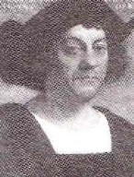

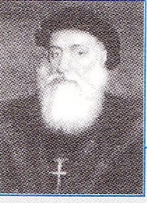

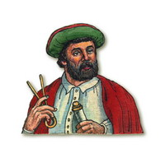

6 taškai

2. Kokiam keliautojui priskirtum šiuos aprašymus, pagrįsk kodėl taip manai:

- „Ir buvo visagalio Dievo valia, kad aš 1492 m. atradau Indijos žemyną ir didelę gausybę salų, tarp jų Espanjolos salą, indėnų vadinamą Haičiu“ ....................................................................................................................................................
- „trečiadienį, 1520 m. lapkričio 28 d. mes išsigavome iš šio sąsiaurio ir įplaukėme į milžinišką jūrą, kurią pavadinome Ramiąja. Tris mėnesius ir dvidešimt dienų mes visiškai neturėjome šviežio maisto. „ ...................................................................................................................................................
- „ 1497 m Portugalijos karalius Emanuelis I išsiuntė keturis laivus atradimų ir prieskonių ieškojimo tikslais. Apiplaukę kyšulį laivai sustojo toje įlankoje, kur ilsėjosi ir Bartolomėjas Diasas ..........................................................................................................................................................

6 taškai

- Užrašyk prie paveikslėlio valdovo vardą ir kokią valstybę valdė. Priskirk, kuriam valdovui priklauso teiginiai, skaičių esantį prie paveikslėlio įrašyk į apskritimą prie teiginio:
1

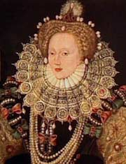

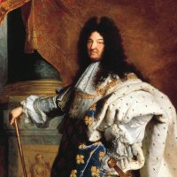
3
2

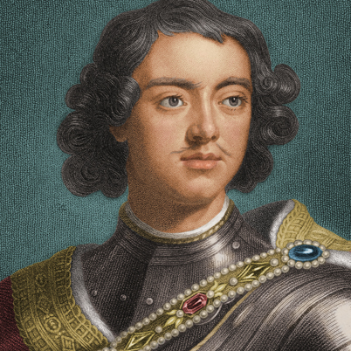

Karalienė nors ir sutelkusi visą valdžią savo rankose, svarbias problemas stengėsi spręsti derindama su parlamentu.

Norėdamas, kad išvaizda vyrai mažiau skirtųsi nuo europiečių, įsakė jiems nusiskusti barzdas, kitaip buvo dedamos baudos.

Jam valdant valdžia buvo sutelkta vienose rankose, toks valdymo būdas vadinamas absoliutizmu.

Karalius valdė ne tik valstybę, bet buvo ir bažnyčios galva.

Karalius mėgo puošniai rengtis, žiūrėti baleto spektaklius, pasistatė ištaigingiausius rūmus, aristokratams draudė verstis bet kokiu verslu, o tuo tarpu liaudis badavo.

Šis valdovas stengėsi , kad jo valdoma valstybė taptų jūrine, pastatė naują sostinę, pertvarkė kariuomenę, sukūrė karinį laivyną.

12 taškų

- Susipažinęs su pateiktais šaltiniais , atsakyk į klausimus:

A šaltinis
„ Kiekvienam krikščioniui, jei jis iš tiesų atgailauja, visiškai atleidžiama kaltė ir be indulgencijos. Tikrasis Bažnyčios turtas yra, žinoma, ne atleidimas, o Dievo didybės ir malonės Šventoji Evangelija.“
Bažnyčiose pamaldos turi vykti gimtąja kalba.

B šaltinis C šaltinis
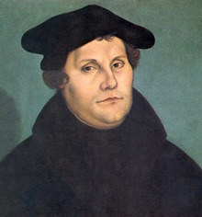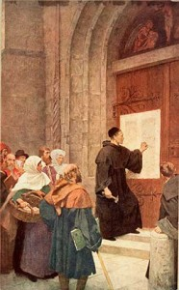

D šaltinis

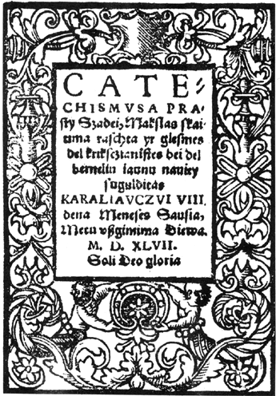

- Koks įvykis vienija šiuos šaltinius ( užrašyti sąvoką) ...................................................................................................................
- Koks asmuo pavaizduotas B šaltinyje .......................................................................................
- Kokį įvykį vaizduoja C šaltinis ..................................................................................................................
...................................................................................................................
- Paaiškink ką reiškia A šaltinyje paryškintas žodis ...................................................................................................................
- Remdamasis A šaltiniu užrašyk kokius reikalavimus kėlė B šaltinyje pavaizduotas ir 2 klausime įvardintas asmuo(užrašyk 2)
......................................................................................................................................................................................................................................
- Kas pavaizduota D šaltinyje ir paaiškink kaip jis susijęs su ankstesniuose klausimuose minimais įvykiais ir Lietuva
...............................................................................................................................................................................................................................................................................................................................................................................................................................................................................................................................................................................................
9 taškai

Viso gali surinkti 38 taškai Surinkai

Pažymys

